В Куркине подготовили виртуальную экскурсию по храму
27.05.2020
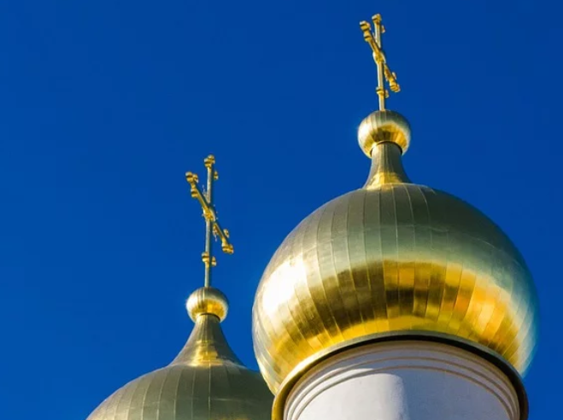
Храм Владимирской иконы Божией Матери в Куркине подготовил виртуальную экскурсию по территории.
По традиции, настоятель храма иерей Игорь Константинов проводит экскурсии для прихожан каждое воскресенье после богослужения. Он рассказывает историю создания храма, о лицах, которые внесли свой вклад, некрополе и многом другом.
— Сейчас эти экскурсии, к сожалению, невозможны из-за сложившихся обстоятельств. Но благодаря современным технологиям, мы имеем возможность посетить святые места, находясь дома, — сообщили в пресс-службе храма.
Полюбоваться храмом можно здесь.

Адрес страницы: http://szao.mos.ru/presscenter/news/detail/8924129.html
Префектура Северо-Западного административного округа города Москвы

